类型 | 菌种 | 染色 | 形态 | 结构 | 生化特性 | 培养条件 | 抵抗力 | 致病性
葡萄球菌属 | 金黄色葡萄球菌* | 革兰氏染色阳性 | 球菌 | 有荚膜  无鞭毛、菌毛 | 不稳定  亚种可分解多种单糖并产酸 | 兼性需氧  血琼脂平板培养基（β溶血）  耐高盐（菌落金黄色） | 较强 | 肠毒素（食物中毒）  SPA、荚膜抗原  溶血素 （化脓败血症）
链球菌属 | 链球菌 | 革兰氏染色阳性 | 球菌 | 无芽孢、多数有荚膜 | 触酶反应（-）  发酵G、蔗糖 | 兼性厌氧（多），厌氧（少）  血琼脂平板培养基  （α、β、溶血）  CAMP实验（无乳链球菌） | 强（不耐热） | 溶血素、M蛋白、致热外毒素  败血症、化脓炎症  超敏反应性疾病
肠杆菌目 | 大肠埃希菌* | 革兰氏染色阴性 | 直杆菌 | 有鞭毛、无芽孢 | IMVIC(++--) | 兼性厌氧  普通培养基  麦康凯（红色）  伊红美兰（紫黑色）  SS（不生长\红色） | 弱（耐低温） | O、K、H、F抗原
肠杆菌目 | 沙门菌* | 革兰氏染色阴性 | 直杆菌 | 基本具有鞭毛和菌毛 | IMVIC（-+-+） | 普通培养基  麦康凯（无色）  SS（黑色） | 同大肠杆菌 | O（all）、H、Vi抗原  流产（动物）、肠胃炎  伤寒、副伤寒（人）
肠杆菌目 | 耶尔森菌属 | 革兰氏染色阴性 | 短粗\  卵圆 | 有鞭毛、无芽孢  （鼠耶尔森菌无鞭毛） | 不稳定 | 兼性厌氧  普通培养基 | 强 | 黑死病
肠杆菌目 | 变形杆菌属 | 革兰氏染色阴性 | 杆菌 | 具有鞭毛、菌毛 | 产硫化氢 | 兼性厌氧  普通培养基  有散生长 | 强 | 感染、食物中毒  （条件致病菌）
弧菌科  气单胞菌科 | 副溶血弧菌 | 革兰氏染色阴性 | 弧状  杆状 | 有鞭毛、无芽孢、荚膜 |  | 高盐 |  | 神奈川现象（+）
弧菌科  气单胞菌科 | 气单胞菌属 | 革兰氏染色阴性 | 短杆  双球 | 有菌毛、鞭毛 | 氧化酶实验（+）
巴氏杆菌科 | 多杀性  巴氏杆菌* | 革兰氏染色阴性  瑞氏染色\美兰  两极呈浓染 | 球杆菌 | 有荚膜  无芽孢、菌毛 | 氧化酶实验（+）  IMVIC(+--+) | 需氧或兼性厌氧  鲜血琼脂平板（不溶）  麦康凯（不生长） | 弱 | 禽霍乱  猪肺疫
巴氏杆菌科 | 溶血性  曼氏杆菌 | 革兰氏染色阴性  瑞氏染色  两极呈浓染 | 球杆菌 | 有荚膜、菌毛  无芽孢、鞭毛 | 吲哚乙酸（-） | 兼性需氧或厌氧  鲜血琼脂平板  麦康凯琼脂平板 |  | 白细胞毒素  肺炎（牛、山羊）
巴氏杆菌科 | 胸膜肺炎  放线杆菌 | 革兰氏染色阴性 | 球杆菌 | 有荚膜和鞭毛 |  | 兼性厌氧  巧克力平板培养基  绵羊血琼脂平板  （CAMP实验 +） | 弱 | 猪  LPS、细胞毒素  荚膜抗原、黏附素
巴氏杆菌科 | 嗜血性杆菌属 | 革兰氏染色阴性  美兰两极呈浓染 | 小杆菌 | 有荚膜、菌毛  无芽孢、鞭毛 | 不稳定 | 兼性厌氧  巧克力平板（灰白色）  （X因子、V因子） | 不强 | 荚膜、菌毛、内毒素
巴氏杆菌科 | 里氏杆菌属 | 革兰氏染色阴性  瑞氏两极呈浓染 | 小杆菌  椭圆形 | 有荚膜  无芽孢、鞭毛 | 酶触实验（+） | 普通、麦康凯不生长  巧克力平板（无色、圆）  初次CO₂(5-15%) | 弱 | 鸭传染性浆膜炎
革兰氏阴性需氧杆菌 | 布氏杆菌属 | 革兰氏染色阴性 | 短杆菌 | 三无（鞭毛、荚膜、菌毛） |  | 专性需氧  麦康凯  肝汤培养基+马血清（灰白）  初次CO₂(5-10%) | 强  （热敏感） | 内毒素  动物：  流产、生殖器官疾病  人：关节炎、波浪热
革兰氏阴性需氧杆菌 | 铜绿假单胞菌 | 革兰氏染色阴性 | 杆菌 | 有鞭毛 |  | 专性需氧型  普通培养基  血平板培养基（溶血） |  | 炎症  （机会致病菌）
革兰氏阴性需氧杆菌 | 伯氏杆菌 | 革兰氏染色阴性 | 杆菌 | 无鞭毛、芽孢 | 豚鼠实验（） | 专性需氧 |  | 强（人兽共患）
革兰氏阴性需氧杆菌 | 波氏杆菌 | 革兰氏染色阴性 | 杆菌 |  |  | 专性需氧
革兰阴性微需氧菌和厌氧菌 | 空肠弯曲菌 | 革兰染色阴性 | 短杆菌 | 无芽孢  有鞭毛、荚膜 |  | 微需氧 |  | 人兽共患病原菌  引起人和动物的胃肠道感染
革兰阴性微需氧菌和厌氧菌 | 胎儿弯曲菌 | 革兰染色阴性 | 螺旋菌 | 无芽孢  有鞭毛、荚膜 |  |  |  | 人兽共患病原菌  人、绵、  胎儿亚种：人流产  性病亚种：导致流产和不育
革兰阴性微需氧菌和厌氧菌 | 螺旋杆菌属 | 革兰染色阴性 | 梭杆菌 | 无芽孢，有鞭毛 | 氧化酶和酶触反应阳性 | 微需氧 |  | 人兽共患病原菌  黏附素、尿素酶、  蛋白酶、细胞毒素  慢性胃炎、消化道溃疡
革兰阴性微需氧菌和厌氧菌 | 梭杆菌属 | 革兰染色阴性 | 菌体  多形 | 无芽孢、荚膜、鞭毛 |  | 专性厌氧 | 弱  55℃、15min | 机会致病菌  腐蹄疫、坏死性皮炎  坏死性口炎
革兰阳性无芽孢杆菌 | 产单核细胞  李氏杆菌 | 革兰染色阳性 | 短杆菌 | 无芽孢、荚膜  有鞭毛 |  | 兼性厌氧  4℃也能生长  血平板（狭窄β溶血环） | 耐酸不耐碱  巴氏消毒法对消毒剂敏感 | 兼性胞内寄生菌  溶血素(菌血症)  内化素（侵袭）  神经症状  导致家畜流产
革兰阳性无芽孢杆菌 | 猪丹毒丝菌 | 革兰染色阳性 | 细杆菌 | 有荚膜  无芽孢和鞭毛 | 明胶穿刺（试管刷状） | 微需氧  鲜血平板（狭窄β溶血环）  （S菌落致病性强）  麦康凯不生长 | 耐酸  对热、消毒剂敏感 | 人兽共患病原菌  人（类丹毒）  为易感动物
革兰阳性  产芽孢杆菌  梭菌属 | 炭疽芽孢杆菌 | 革兰染色阳性 | 大杆菌 | 有芽孢、荚膜  无鞭毛 | 发酵G，产酸不产气  VP实验阳性、酶触阳性  明胶穿刺：漏斗状 | 需氧或兼性厌氧  普通平板、串珠反应  血琼脂平板（无溶血环） | 菌体抵抗力弱  芽孢抵抗力强 | 炭疽毒素、荚膜  败血症
革兰阳性  产芽孢杆菌  梭菌属 | 产气荚膜梭菌 | 革兰染色阳性 | 粗大  杆菌 | 有荚膜、芽孢  无鞭毛 | 分解糖并产酸 | 不严格的厌氧  普通培养基  绵鲜血培养基（双溶血环）  牛乳培养基：汹涌发酵 | 菌体抵抗力弱  芽孢抵抗力强 | 荚膜  外毒素  侵袭性酶
革兰阳性  产芽孢杆菌  梭菌属 | 肉毒梭菌 | 革兰染色阳性 | 直杆菌 | 有鞭毛  无荚膜 |  | 专性厌氧菌  血琼脂平板（β溶血）  菌落灰白色、边缘粗糙 | 肉毒毒素对酸抵抗力强  肉毒毒素对热、碱敏感 | 所有动物都易感  抑制乙酰胆碱释放  肉毒毒素作用剧烈
革兰阳性  产芽孢杆菌  梭菌属 | 气肿疽梭菌 | 革兰染色阳性 | 粗大  杆菌 | 有芽孢和鞭毛 |  | 专性厌氧菌  普通平板生长不良  葡萄糖血琼脂平板  （纽扣样菌落） | 芽孢抵抗力强 | 人兽共患病原菌  幼发生气性水肿
革兰阳性  产芽孢杆菌  梭菌属 | 腐败梭菌 | 革兰染色阳性 | 大杆菌 | 有芽孢和鞭毛 |  | 专性厌氧菌  营养要求不高 |  | 恶性水肿  快疫
革兰阳性  产芽孢杆菌  梭菌属 | 诺维梭菌 | 革兰染色阳性 | 大杆菌 | 有芽孢和鞭毛 |  |  |  | 恶性水肿  快疫
革兰阳性  产芽孢杆菌  梭菌属 | 破伤风梭菌 | 革兰染色阳性 | 菌体  细长 | 有芽孢和鞭毛 |  | 专性厌氧  普通培养基 |  | 溶血素  破伤风痉挛毒素  神经毒素  （强直症）
分枝杆菌属  放线菌属 | 分枝杆菌  （结核、禽） | 革兰染色阳性  抗酸染色：阳性 | 牛;粗短  结核细长  禽:多形 | 无芽孢、鞭毛 |  | 专性需氧菌  生长缓慢  营养要求严格  菜花状菌落 | 四怕  四不怕 | 不产生内外毒素、  侵袭性酶  分枝菌酸、磷脂  蜡质与结核菌素  结核病
分枝杆菌属  放线菌属 | 副结核分枝杆菌 | 革兰染色阳性  抗酸染色阳性 | 短杆菌 | 三无 |  | 专性需氧菌  营养要求严格 |  | 消化不良  腹泻  肠炎
分枝杆菌属  放线菌属 | 放线菌属 | 革兰染色阳性  （着色不均） | 丝状或链状 | 无芽孢 |  |  |  | 多数无致病性  产生大量的抗生素

金黄色葡萄球菌*
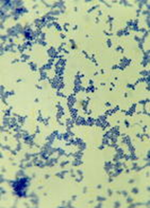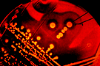
革兰氏染色 菌落金黄色 溶血环

链球菌
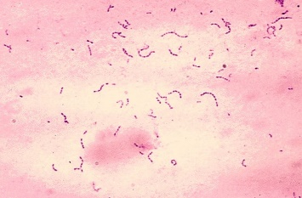 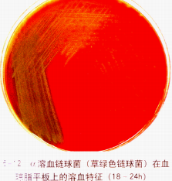 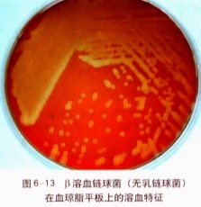 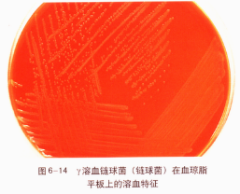革兰氏染色 α溶血 β溶血 r溶血

大肠埃希菌*
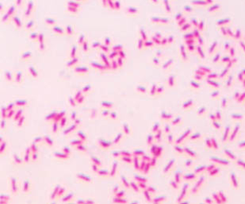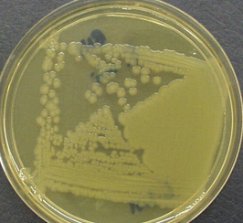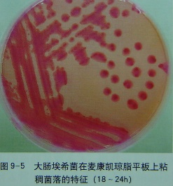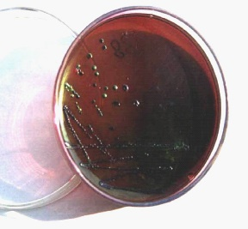
革兰氏染色 普通培养基 麦康凯琼脂平板培养基 伊红美兰琼脂培养基

沙门菌*
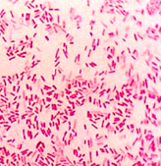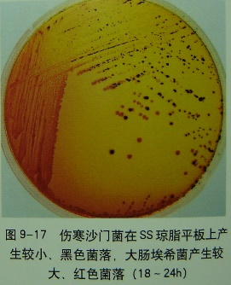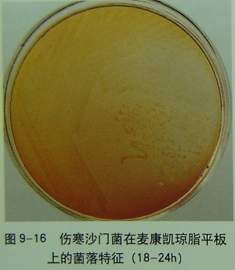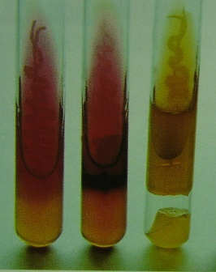
革兰氏染色 SS琼脂平板 麦康凯琼脂平板 三糖铁琼脂斜面
耶尔森菌属 变形杆菌属
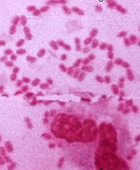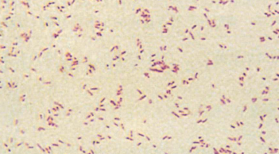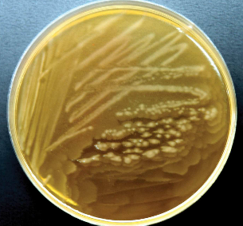
革兰氏染色 革兰氏染色 有散生长

副溶血弧菌 气单胞菌属
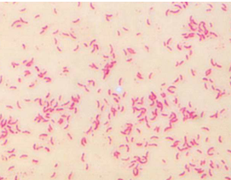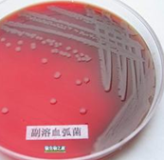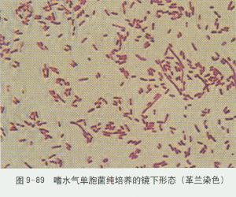
革兰氏染色 神奈川现象 革兰氏染色

多杀性巴氏杆菌*
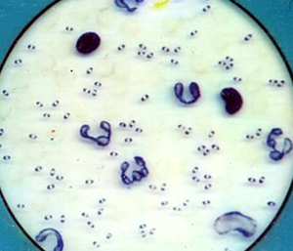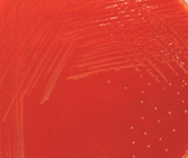
美兰染色 鲜血琼脂平板

溶血性曼氏杆菌 胸膜肺炎放线杆菌
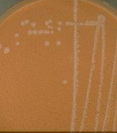
巧克力琼脂平板
嗜血性杆菌属
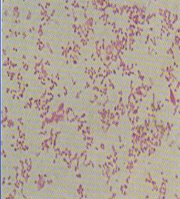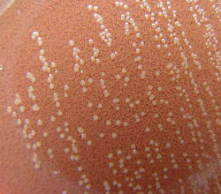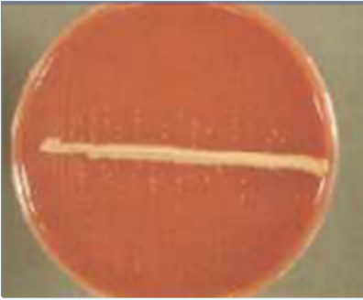
革兰氏染色 巧克力琼脂平板 CAMP（卫星现象）

里氏杆菌属
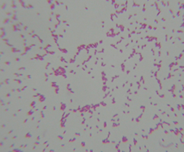
革兰氏染色

布氏杆菌属
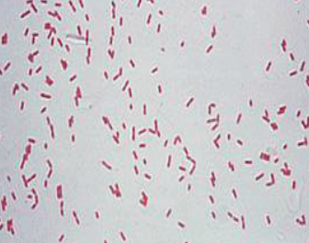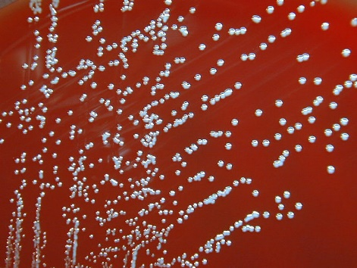
革兰氏染色 肝汤培养基+3%甘油+10%马血清等

铜绿假单胞菌
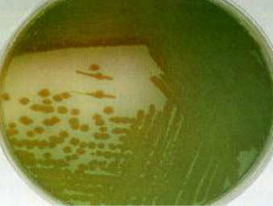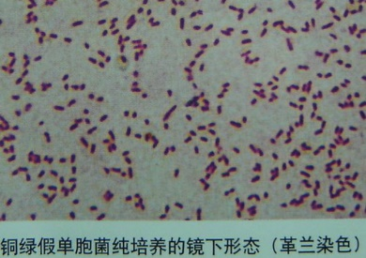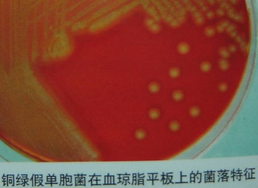
普通培养基 革兰氏染色 血琼脂平板普通培养基

